EXMA. SRA. PRESIDENTE DA CÂMARA MUNICIPAL DE LEME.

INDICAÇÃO Nº / 2026
Indica a urgente realização de operação tapa-buraco na rua Maria Fercem no bairro Jardim do Sol.

A Vereadora que esta subscreve,

CONSIDERANDO que a rua citada é caminho direto para escola infantil Joseli Aparecida Zorzo Cavichiolli e como mostra as imagens, as ruas estão chegando ao ponto de ficar intransitáveis devido a profundidade e tamanho dos buracos, trazendo riscos para os moradores do bairro e para os pais de alunos que utilizam o trajeto.

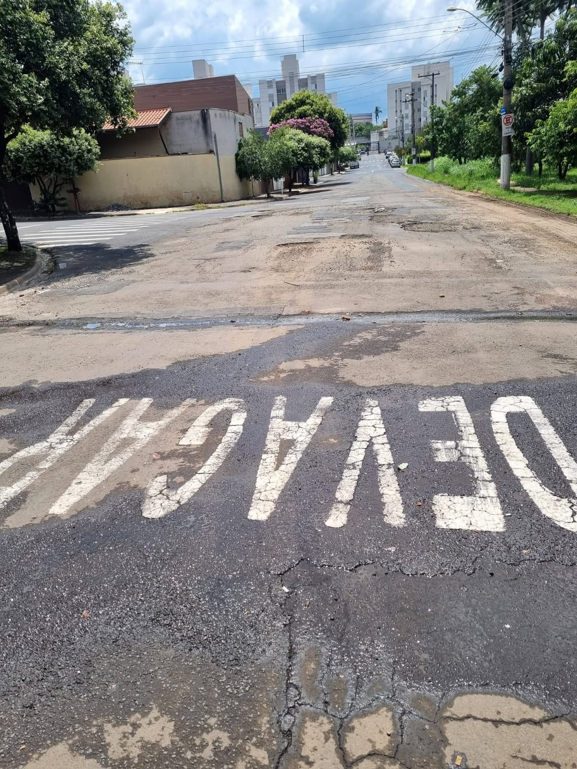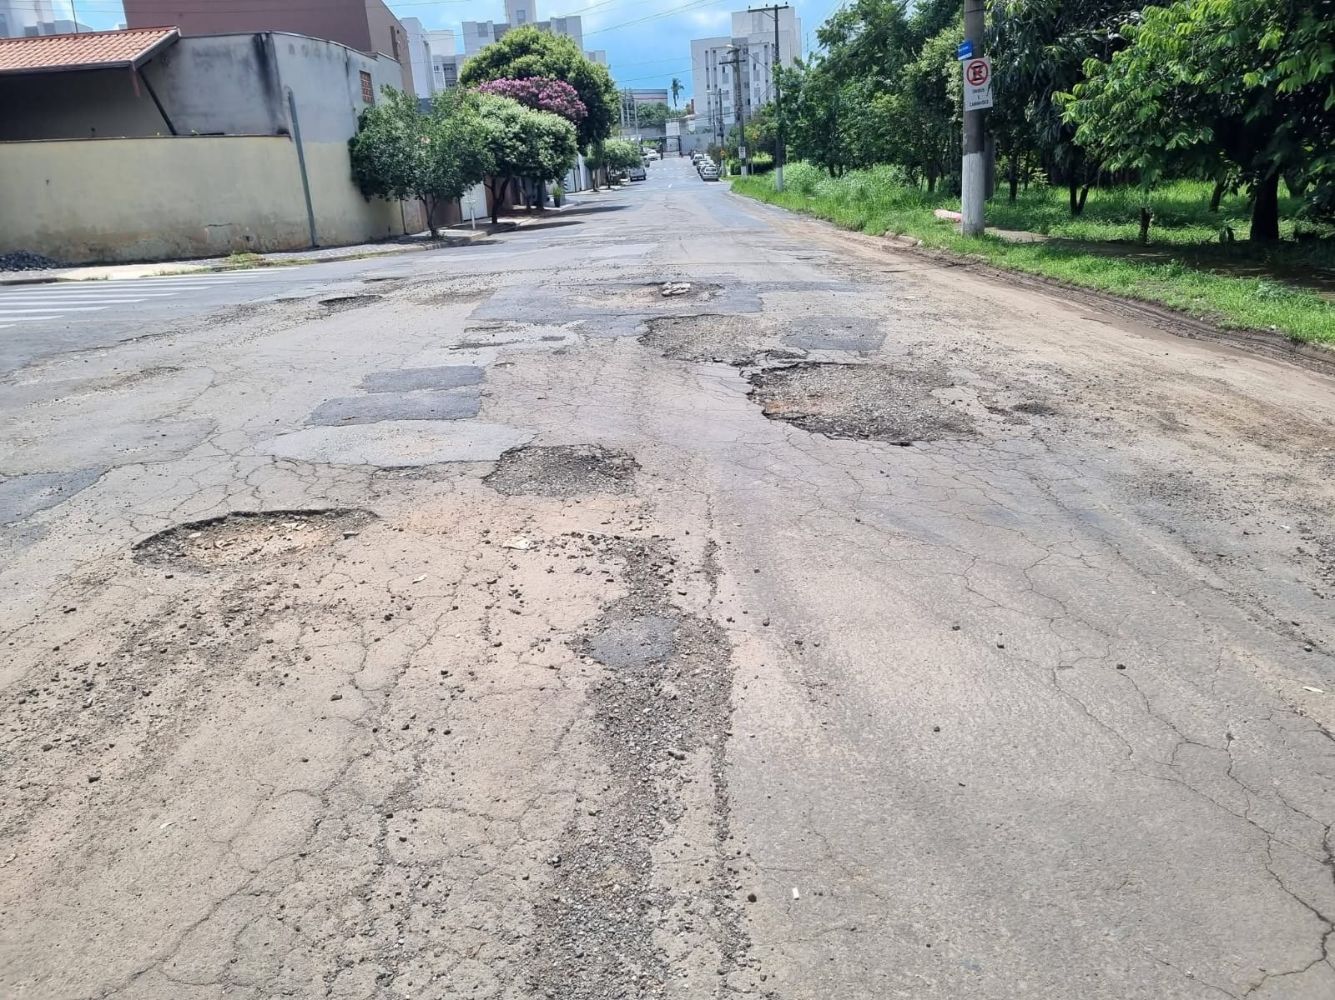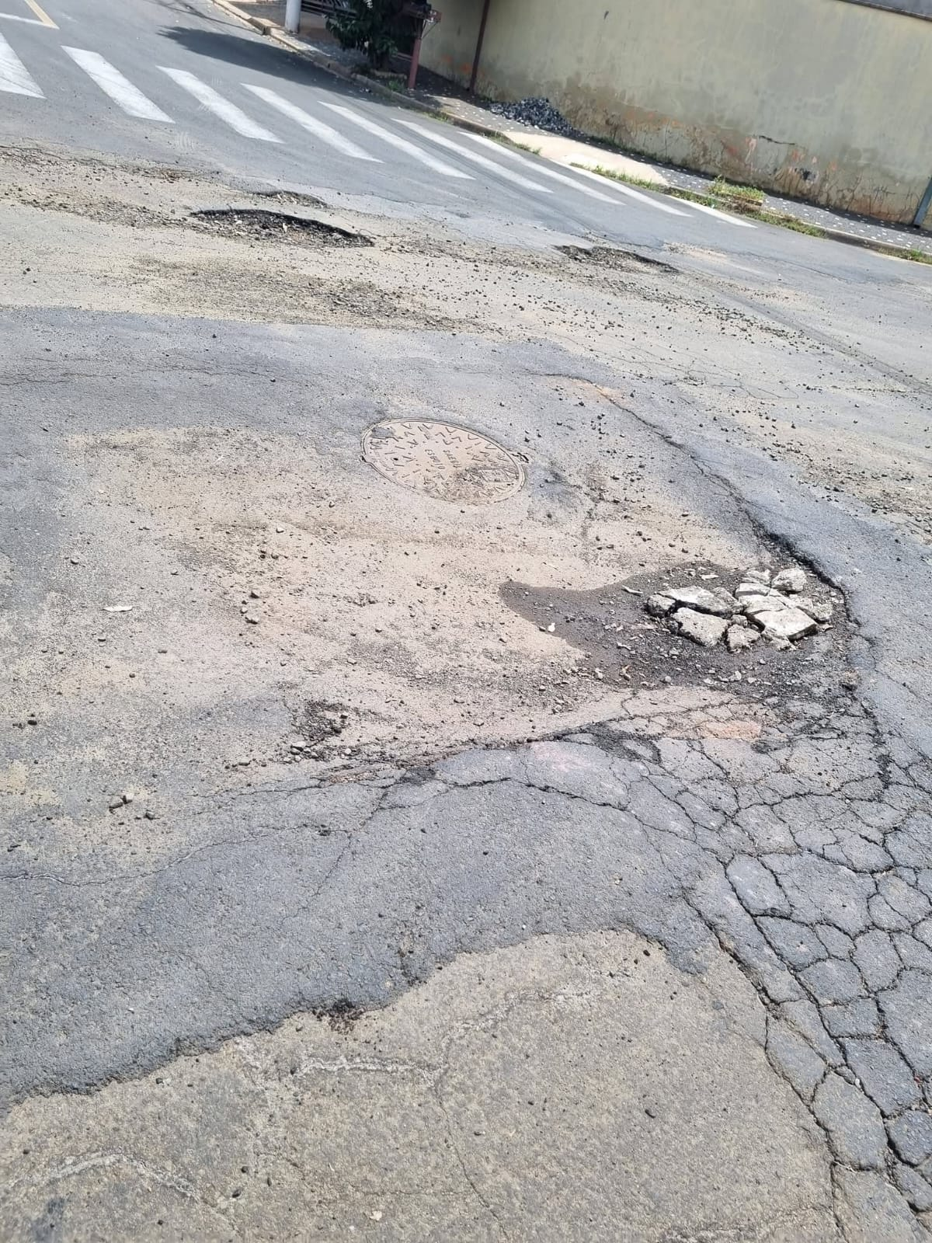

INDICA ao Exmo. Sr. Prefeito Municipal, que determine ao Setor Competente da municipalidade que adote as medidas cabíveis para efetuar a urgente realização de operação tapa-buraco na rua Maria Fercem no bairro Jardim do Sol.

Sala das Sessões “Professor Arlindo Fávaro”, em 20 de fevereiro de 2026.

Andrea Navarro Mondin
Vereadora Andrea Mondin

